Azure hari ke-2

Pada hari kedua pelatihan azure untuk kelas web programming kelas B, kami diajarkan tentang cara membuat virtual machine / mesin virtual dalam website azure. Azure Virtual Machines (VM) adalah salah satu dari beberapa jenis sumber daya komputasi sesuai permintaan dan skalabel yang ditawarkan Azure. Biasanya, Anda memilih VM saat Anda membutuhkan lebih banyak kontrol atas lingkungan komputasi daripada yang ditawarkan pilihan lain. Artikel ini memberi Anda informasi tentang apa yang harus Anda pertimbangkan sebelum membuat VM, cara membuatnya, dan cara mengelolanya.

Azure VM memberi Anda fleksibilitas virtualisasi tanpa harus membeli dan memelihara perangkat keras fisik yang menjalankannya. Namun, Anda tetap perlu memelihara VM dengan melakukan tugas, seperti mengonfigurasi, menambal, dan menginstal perangkat lunak yang berjalan di dalamnya.

Mesin virtual Azure dapat digunakan dengan berbagai cara. Beberapa contohnya adalah:

- Pengembangan dan pengujian – Azure VM menawarkan cara cepat dan mudah untuk membuat komputer dengan konfigurasi khusus yang diperlukan untuk membuat kode dan menguji aplikasi.

- Aplikasi di cloud – Karena permintaan untuk aplikasi Anda dapat berfluktuasi, mungkin masuk akal secara ekonomi untuk menjalankannya di VM di Azure. Anda membayar VM tambahan saat Anda membutuhkannya dan mematikannya saat Anda tidak membutuhkannya.

- Pusat data yang diperluas – Mesin virtual di jaringan virtual Azure dapat dengan mudah dihubungkan ke jaringan organisasi Anda.

- Jumlah VM yang digunakan aplikasi Anda dapat ditingkatkan dan ditingkatkan ke apa pun yang diperlukan untuk memenuhi kebutuhan Anda.

Apa yang perlu saya pikirkan sebelum membuat VM?

Selalu ada banyak pertimbangan desain saat Anda membangun infrastruktur aplikasi di Azure. Aspek-aspek VM ini penting untuk dipikirkan sebelum Anda mulai:

- Nama sumber daya aplikasi Anda

- Lokasi di mana sumber daya disimpan

- Ukuran VM

- Jumlah maksimum VM yang dapat dibuat

- Sistem operasi yang dijalankan VM

- Konfigurasi VM setelah dimulai

- Sumber daya terkait yang dibutuhkan VM

Ketersediaan

Azure mengumumkan Perjanjian Tingkat Layanan mesin virtual instans tunggal terkemuka di industri sebesar 99,9% asalkan Anda menerapkan VM dengan penyimpanan premium untuk semua disk. Agar penerapan Anda memenuhi syarat untuk Perjanjian Tingkat Layanan VM 99,95% standar, Anda masih perlu menerapkan dua atau lebih VM yang menjalankan beban kerja Anda di dalam kumpulan ketersediaan. Set ketersediaan memastikan bahwa VM Anda didistribusikan di beberapa domain kesalahan di pusat data Azure serta disebarkan ke host dengan jendela pemeliharaan yang berbeda. Azure SLA lengkap menjelaskan ketersediaan Azure yang terjamin secara keseluruhan.

ukuran VM

Ukuran VM yang Anda gunakan ditentukan oleh beban kerja yang ingin Anda jalankan. Ukuran yang Anda pilih kemudian menentukan faktor-faktor seperti kekuatan pemrosesan, memori, dan kapasitas penyimpanan. Azure menawarkan berbagai ukuran untuk mendukung berbagai jenis penggunaan.

Azure membebankan harga per jam berdasarkan ukuran dan sistem operasi VM. Untuk sebagian jam, Azure hanya mengenakan biaya untuk menit yang digunakan. Penyimpanan diberi harga dan dibebankan secara terpisah.

Batas VM

Langganan Anda memiliki batas kuota default yang dapat memengaruhi penerapan banyak VM untuk proyek Anda. Batas saat ini berdasarkan per langganan adalah 20 VM per wilayah. Batas dapat dinaikkan dengan mengajukan tiket dukungan yang meminta kenaikan

Define availability zones

* Lokasi yang terpisah secara fisik dalam sebuah wilayah Azure.
* Termasuk satu atau lebih pusat data, dilengkapi dengan daya independen, pendingin, dan jaringan.
* Jika satu zona ketersediaan turun, lainnya terus bekerja.

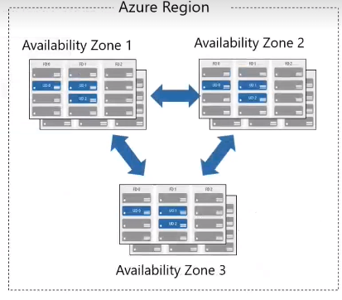

Define availability sets

menjaga aplikasi tetap online selama maintenance atau hardware failure

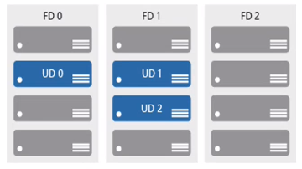

Update domains (UD): Pemeliharaan, kinerja, atau pembaruan keamanan terjadwal adalah

diurutkan melalui update domains

Fault domains (FD): Memberikan pemisahan fisik beban kerja di berbagai

perangkat keras di pusat data.

Explore resource groups

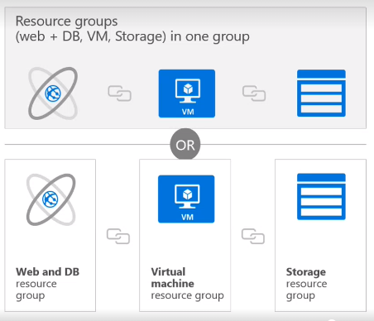

Wadah untuk banyak sumber daya yang berbagi hal yang sama lingkaran kehidupan.

* Bisa di delete langsung semua yang ada di dalam resource group
* Bisa mengatur policy
* Bias mengatur access control

Disk management

Manfaat:

* **Penyebaran VM yang sederhana**

Dengan menggunakan disk terkelola, Anda dapat membuat hingga 50.000 **disk** VM dari jenis langganan per wilayah, yang memungkinkan Anda membuat ribuan **VM** dalam satu langganan. Fitur ini juga semakin meningkatkan skalabilitas set skala computer virtual dengan memungkinkan Anda membuat hingga 1.000 VM dalam kumpulan skala mesin virtual menggunakan gambar Marketplace.

* **Integrase dengan rangkaian ketersediaan**

Disk terkelola terintegrasi dengan rangkaian ketersediaan untuk memastikan bahwa disk VM dalam set ketersediaan cukup terisolasi satu sama lain untuk menghindari satu titik kegagalan. Disk secara otomatis ditempatkan di unit skala penyimpanan (tanda) yang berbeda. Jika tanda gagal karena kegagalan perangkat keras atau perangkat lunak, hanya instans VM dengan disk pada tanda tersebut yang gagal

* **Integrase dengan availability zones**

Disk terkelola mendukung Availability Zones di Azure adalah penawaran ketersediaan tinggi yang melindungi aplikasi dan data Anda dari kegagalan pusat data. Availability Zones adalah lokasi fisik unik yang berada dalam wilayah Azure.

* **Dukungan azure backup**

Untuk melindungi dari bencana regional, Azure backup dapat digunakan untuk membuat pekerjaan cadangan dengan cadangan berbasis waktu dan kebijakan retensi cadangan. Ini memungkinkan Anda untuk melakukan VM atau pemulihan disk terkelola sesering mungkin

* **Cadangan disk azure**

Azure Backup menawarkan Azure Disk Backup (pratinjau) solusi pencadangan asli berbasis cloud yang melindungi data Anda di disk terkelola. Ini adalah solusi sederhana, aman, dan hemat biaya yang memungkinkan Anda mengkonfigurasi perlindungan untuk disk terkelola dalam beberapa langkah.

* **Control akses granular**

Anda dapat menggunakan kontrol akses berbasis peran Azure (Azure RBAC) untuk menetapkan izin tertentu untuk disk terkelola kepada satu atau beberapa pengguna.

* **Unggah vhd**

Unggahan langsung memudahkan untuk mentransfer vhd Anda ke disk yang dikelola Azure. Sebelumnya, Anda harus mengikuti proses yang lebih terlibat yang menyertakan pementasan data Anda di akun penyimpanan

Keamanan:

* **Private link**

Dukungan Private Link untuk diska terkelola dapat digunakan untuk mengimpor atau mengekspor internal disk terkelola ke jaringan Anda. Anda dapat membuat URI Tanda tangan Akses Bersama (Shared Access Signature; SAS) terikat waktu untuk disk dan rekam jepret terkelola yang tidak terpasang untuk mengekspor data ke wilayah lain untuk perluasan regional, pemulihan bencana, dan untuk membaca data untuk analisis forensik.

* **Enkripsi**

Disk terkelola menawarkan dua jenis enkripsi yang berbeda. Enkripsi Sisi Server (Server Side Encryption, SSE) - SSE dilakukan oleh layanan penyimpanan. Yang kedua adalah Azure Disk Encryption (ADE), yang dapat Anda aktifkan pada OS dan disk data untuk VM Anda.

* Snap disk

Rekam jepret disk terkelola adalah salinan lengkap yang konsisten dengan crash dari disk terkelola yang disimpan sebagai disk terkelola standar secara default. Dengan rekam jepret, Anda dapat mencadangkan disk terkelola kapan saja. Rekam jepretini ada terlepas dari disk sumber dan dapat digunakan untuk membuat disk terkelola baru.

Lalu kami diajarkan bagaimana membuat virtual machine scale set dengan disk standard dan vnet sebagai virtua network, scale out CPU pada 75% dan scale in CPU pada 25% saat computer tidak sibuk, minimum instance nya adalah 1 dan maksimum 10, setup dengan policy yang balance, diperkenalkan juga dengan Azure container instance dan Azure Kubernetes service, AZI adalah tempat untuk menaruh aplikasi dalam container tersebut, terkait dengan app services, lalu bisa remote desktop kepada VM nya, dan melakukan banyak hal lain-nya, jika container kita banyak makan menggunakan Azure Kubernetes service untuk me-manage container kita yang banyak, ada banyak juga network services yang tersedia di Azure, seperti:

-Azure virtual network

-Azure load Balancer

-VPN gateway

-Azure application Gateway

- content delivery Network

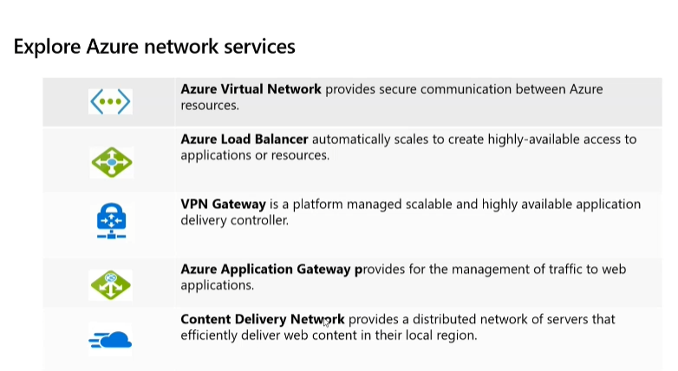

user memprovide server, lalu ada beberapa kategori dalam data azure:

* Structured data dengan skema yang memiki data fields atau property yang sama, Contoh: Sensor data dan financial data
* Semi-structured data dengan skema yang kurang teroraganisir, contoh: JSON,HTML
* Unstructured data dengan skema tidak memiliki struktur sama sekali : PDF, JPG

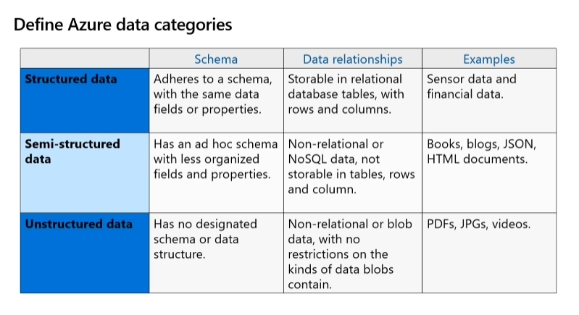

Storage services terdapat 2 yaiut IaaS dan PaaS

I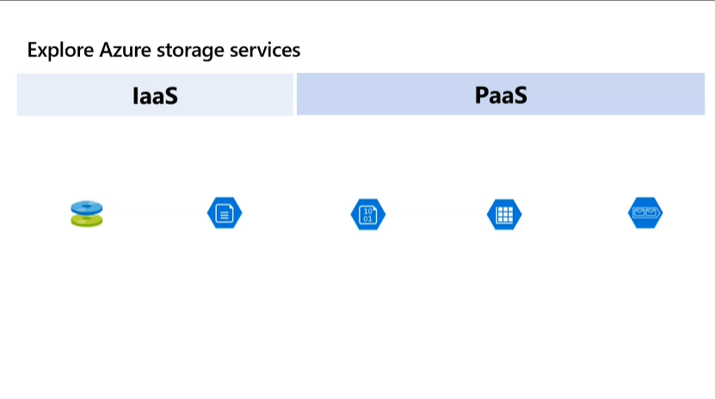

IaaS adalah servis cloud computing yang menawarkan komputasi essential, storage dan sumber daya networking yang diminta, IaaS merupakan layanan yang memungkinkan kamu menggunakan server tanpa perlu membeli komputer dan peralatannya secara fisik,  melakukan pemeliharaan rutin, dan melakukan konfigurasi perangkat.

PaaS adalah layanan cloud yang disediakan dalam bentuk platform dan dapat dimanfaatkan pengguna untuk membuat aplikasi di atasnya. ketika beberapa developer mengerjakan proyek pengembangan yang sama maka PaaS solusinya. PaaS sangat bermanfaat jika ketika harus membuat aplikasi khusus. Layanan cloud ini juga dapat sangat mengurangi biaya dan dapat menyederhanakan beberapa tantangan yang muncul jika kamu dapat dengan cepat mengembangkan atau menggunakan aplikasi.

Lalu kami diajarkan azure AZ-900T0x Learning path: Disttingguish Microsoft Azure Core Services ;

* **Azure Architectural components**  
  regions and geographies  
  Availability and Resource
* **Core Azure Services**  
  virtual machines  
  Networking  
  storing data
* **Azure solutions**IoT,Ai,and Data Analytics  
  Devops,serverless,and app services
* **Azure Management**Azure advisor  
  Powershell,cll,and Resource templates

Jaringan global Microsoft menghubungkan lebih dari 60 wilayah Azure, lebih dari 220 pusat data Azure, lebih dari 170 situs edge, dan menjangkau dunia dengan lebih dari 165.000 mil terestrial dan serat bawah laut. Jaringan global terhubung ke seluruh internet melalui mengintip di edge point of presence (PoP) kami yang ditempatkan secara strategis di seluruh dunia. Setiap hari, jutaan orang di seluruh dunia mengakses Microsoft Azure, Office 365, Dynamics 365, Xbox, Bing, dan banyak layanan cloud Microsoft lainnya. Ini berarti triliunan permintaan per hari dan terabyte data yang ditransfer setiap detik di jaringan global kami. Tak perlu dikatakan bahwa keandalan jaringan global ini sangat penting, jadi saya telah meminta Manajer Program Utama Mahesh Nayak dan Insinyur Perangkat Lunak Utama Umesh Krishnaswamy untuk menulis posting dua bagian ini dalam seri Keandalan Memajukan kami. Mereka menjelaskan bagaimana kami mendekati desain jaringan kami, dan bagaimana kami terus bekerja untuk meningkatkan keandalan dan kinerja.”—Mark Russinovich, CTO, Azure.

Jaringan global Microsoft dianalogikan dengan sistem jalan raya. Jalan raya menghubungkan kota-kota besar dan jalan raya menghubungkan kota-kota kecil dengan kota-kota besar. Dalam analogi ini, pusat data yang dikelompokkan ke dalam wilayah Azure adalah kota-kota besar, dan PoP tepi adalah kota-kota kecil. Aset jaringan di pusat data, di edge, dan di seluruh jaringan global adalah satu kumpulan yang digunakan bersama oleh semua. Anggap saja mereka sebagai jalan raya umum dengan banyak jalur yang dapat digunakan semua kendaraan. Hal ini memungkinkan kami untuk berbagi sumber daya, beradaptasi dengan perubahan, dan mengembangkan fitur yang bermanfaat bagi semua pelanggan. Penyedia layanan Internet, penyedia cloud, dan jaringan pengiriman konten memiliki jaringan serupa—beberapa global dan beberapa lokal, jadi kami terhubung dengan jaringan mereka di edge PoPs. Lalu lintas yang bergerak di antara pusat data kami, dan lalu lintas antara satu pusat data dan edge, semuanya tetap berada di sistem jalan raya Microsoft.

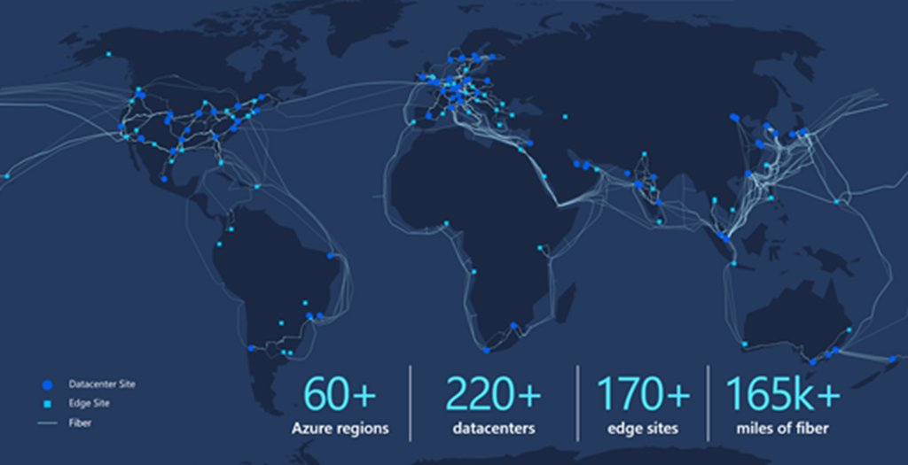

Keandalan sistem jaringan adalah prioritas utama bagi kami, dan kami terus melakukan peningkatan pada sistem kami. Meskipun insiden jaringan di hyperscale kami tidak dapat dihindari, kami mengambil kesempatan ini untuk belajar dari berbagai faktor yang berkontribusi dan memikirkan kembali prinsip desain ketersediaan kami untuk menjadikan layanan kami lebih andal. Pada awal Oktober 2020, kami mengalami insiden layanan langka yang menyebabkan kemacetan jaringan di beberapa rute dalam waktu singkat, yang berdampak pada layanan cloud Microsoft lainnya.

**Explore region pairs**

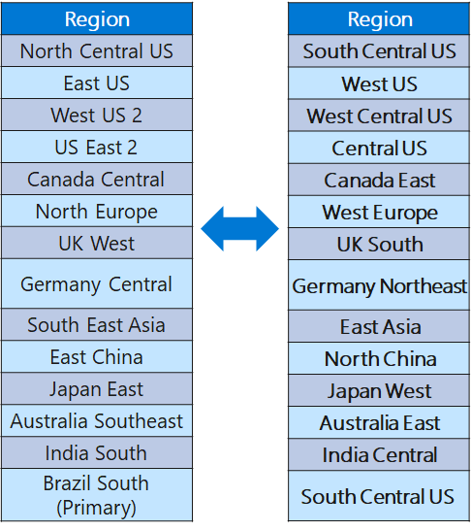

• Setiap wilayah biru dipasangkan dengan wilayah lain

• Dalam pemadaman, pemulihan satu wilayah diprioritaskan dari setiap pasangan

• Pembaruan sistem Azure diluncurkan ke region yang dipasangkan secara berurutan (tidak secara bersamaan).



user memprovide server, lalu ada beberapa kategori dalam data azure:

* Structured data dengan skema yang memiki data fields atau property yang sama, Contoh: Sensor data dan financial data
* Semi-structured data dengan skema yang kurang teroraganisir, contoh: JSON,HTML
* Unstructured data dengan skema tidak memiliki struktur sama sekali : PDF, JPG



IaaS adalah servis cloud computing yang menawarkan komputasi essential, storage dan sumber daya networking yang diminta, IaaS merupakan layanan yang memungkinkan kamu menggunakan server tanpa perlu membeli komputer dan peralatannya secara fisik,  melakukan pemeliharaan rutin, dan melakukan konfigurasi perangkat.

PaaS adalah layanan cloud yang disediakan dalam bentuk platform dan dapat dimanfaatkan pengguna untuk membuat aplikasi di atasnya. ketika beberapa developer mengerjakan proyek pengembangan yang sama maka PaaS solusinya. PaaS sangat bermanfaat jika ketika harus membuat aplikasi khusus. Layanan cloud ini juga dapat sangat mengurangi biaya dan dapat menyederhanakan beberapa tantangan yang muncul jika kamu dapat dengan cepat mengembangkan atau menggunakan aplikasi.

**Azure Soluction**  
Azure Solution atau Microsoft Azure merupakan platform komputasi awan dari Microsoft dengan berbagai layanan mulai dari komputasi, penyimpanan cloud, tools analysis, hingga networking. Ketika pertama kali dirilis, Azure memang membidik pasar bisnis.

Didukung berbagai tools, platform ini berharap dapat mendukung semua sektor industri mulai dari Start Up, e-commerce, lembaga keuangan, hingga perusahaan dari yang berskala small sampai yang memiliki predikat Fortune 500. Setiap tools yang ditawarkan cukup kompatibel dengan berbagai jenis teknologi.

Jadi pengguna bebas memilih yang sesuai dengan kebutuhan dan pilihan mereka. Microsoft Azure sendiri menawarkan empat bentuk komputasi cloud berbeda, yaitu infrastructure as service (IaaS), platform as a service (PaaS), software as a service (SaaS), hingga layanan tanpa server.

Kerennya, setiap layanan Microsoft Azure telah dilengkapi dengan keamanan cloud. Jadi kita tidak perlu membeli aplikasi keamanan khusus untuk mengamankan data yang tersimpan di fasilitas Azure. Didukung harga terjangkau, tidak heran jika Microsoft Azure termasuk salah satu cloud service publik terbaik.

### **Manfaat Menggunakan Microsoft Azure**

Seperti yang disinggung sebelumnya, Azure merupakan solusi cloud service paling menguntungkan dengan sistem keamanan cloud memadai. Jadi selain menawarkan beberapa manfaat sistem keamanan cloud di atas, Azure juga memberikan beberapa keuntungan lain. Di antaranya,  
1. Penerapan backup data dan rencana pemulihan paskakrisis  
2. Berfungsi sebagai hosting yang dapat mengembangakan aplikasi web dan seluler  
3. Berinovasi dengan berbagai solusi yang dibutuhkan oleh Internet of Things atau IoT

**Azure** Cost **Management** adalah serangkaian alat yang disediakan oleh Microsoft yang membantu Anda menganalisis, mengelola, dan mengoptimalkan biaya beban kerja Anda. Menggunakan rangkaian alat tersebut membantu memastikan bahwa organisasi Anda memanfaatkan keuntungan yang disediakan oleh cloud.

Dengan produk dan layanan Azure, Anda hanya membayar apa yang Anda gunakan. Saat Anda membuat dan menggunakan sumber daya Azure, Anda akan dikenakan biaya untuk sumber daya tersebut. Karena kemudahan penyebaran untuk sumber daya baru, biaya beban kerja Anda dapat meningkat secara signifikan tanpa analisis dan pemantauan yang tepat. Anda menggunakan fitur Cost Management untuk:

* Melakukan tugas administrasi penagihan seperti membayar tagihan Anda
* Mengelola akses penagihan ke biaya
* Mengunduh data biaya dan penggunaan yang digunakan untuk menghasilkan faktur bulanan Anda
* Menerapkan analisis data secara proaktif ke biaya Anda
* Mengatur ambang batas pengeluaran
* Mengidentifikasi peluang untuk perubahan beban kerja yang dapat mengoptimalkan pengeluaran Anda

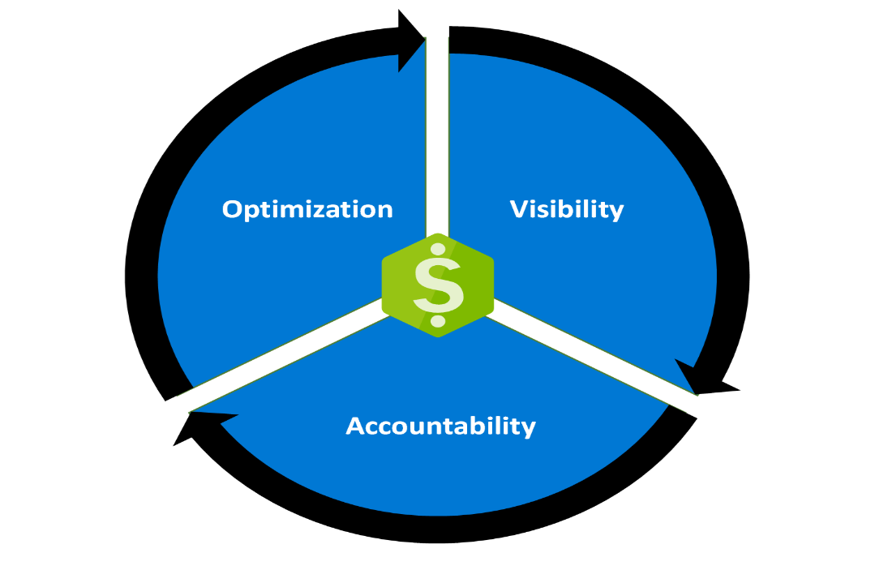

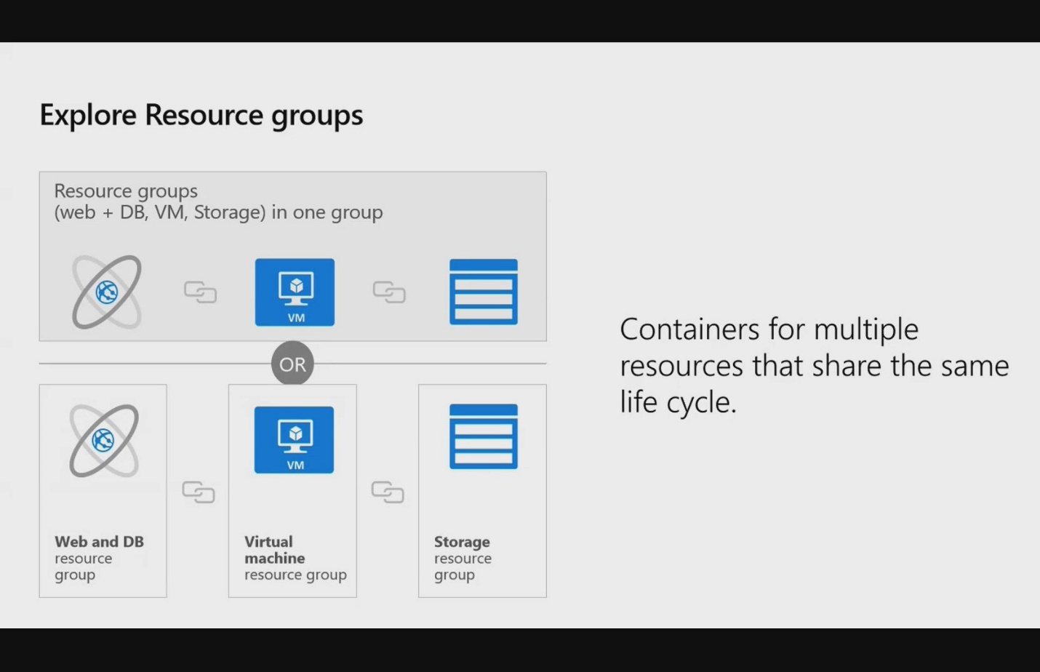

Grup Sumber Daya Azure adalah kumpulan logis dari mesin virtual, akun penyimpanan, jaringan virtual, aplikasi web, database, dan/atau server database. Biasanya, pengguna akan mengelompokkan sumber daya terkait untuk aplikasi, dibagi menjadi grup untuk produksi dan non-produksi — tetapi Anda dapat membagi lagi sesuai kebutuhan.

Mereka adalah bagian dari model manajemen grup sumber daya Azure, yang menyediakan empat tingkat, atau "cakupan" manajemen untuk membantu Anda mengatur sumber daya Anda.

* Grup manajemen: Grup ini adalah penampung yang membantu Anda mengelola akses, kebijakan, dan kepatuhan untuk beberapa langganan. Semua langganan dalam grup manajemen secara otomatis mewarisi kondisi yang diterapkan ke grup manajemen. Ini sering digunakan untuk mengelompokkan langganan menurut departemen internal atau wilayah geografis.
* Langganan: Langganan mengaitkan akun pengguna dan sumber daya yang dibuat oleh akun pengguna tersebut. Setiap langganan memiliki batasan atau kuota jumlah sumber daya yang dapat Anda buat dan gunakan. Organisasi dapat menggunakan langganan untuk mengelola biaya dan sumber daya yang dibuat oleh pengguna, tim, atau proyek. Langganan pada dasarnya adalah unit penagihan.
* Grup sumber daya: Grup sumber daya adalah wadah logis tempat sumber daya Azure seperti aplikasi web, database, dan akun penyimpanan disebarkan dan dikelola.
* Sumber Daya: Sumber daya adalah contoh layanan yang Anda buat, seperti mesin virtual, penyimpanan, atau database SQL.

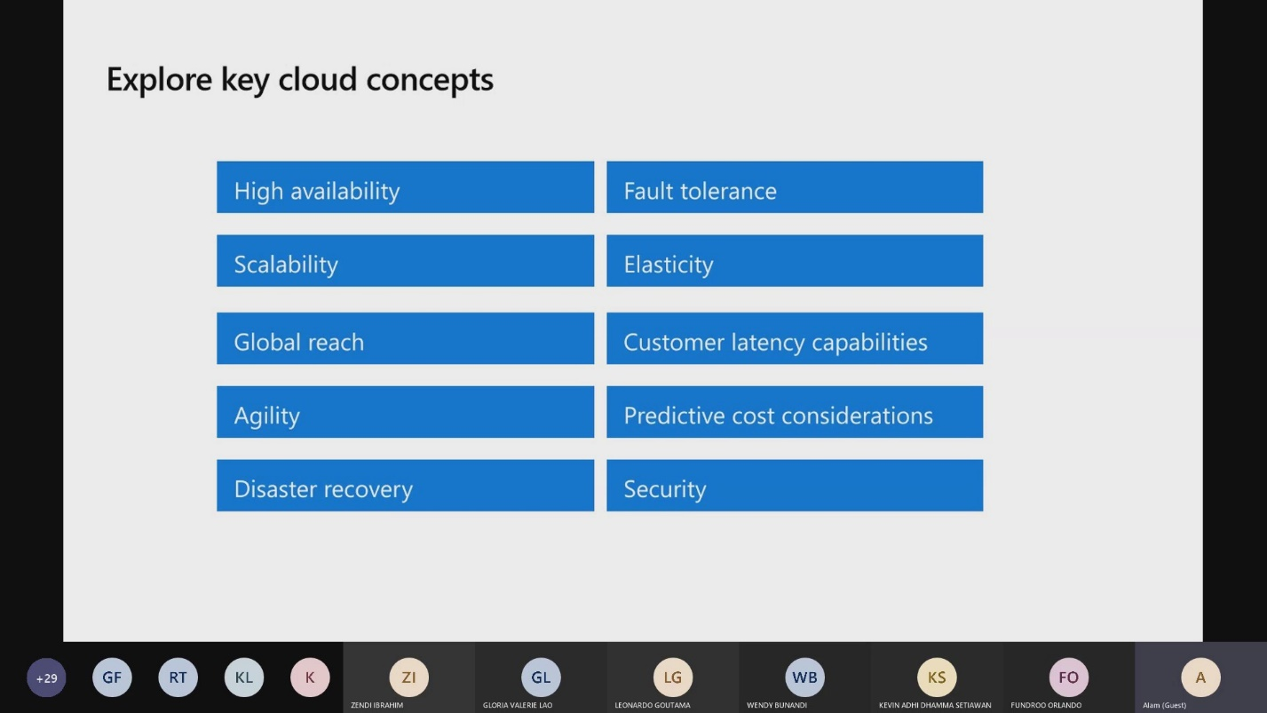

Menghitung

Ini menawarkan operasi komputasi seperti hosting aplikasi, pengembangan, dan penyebaran di Azure Platform. Ini memiliki komponen berikut:

Mesin Virtual: Memungkinkan Anda menerapkan bahasa apa pun, beban kerja di sistem operasi apa pun

Set Skala Mesin Virtual: Memungkinkan Anda membuat ribuan mesin virtual serupa dalam hitungan menit

Azure Container Service: Buat solusi hosting container yang dioptimalkan untuk Azure. Anda menskalakan dan mengatur aplikasi menggunakan Kube, DC/OS, Swarm, atau Docker

Azure Container Registry: Layanan ini menyimpan dan mengelola gambar container di semua jenis penerapan Azure

Fungsi: Memungkinkan Anda menulis kode terlepas dari infrastruktur dan penyediaan server. Dalam situasi ketika tingkat panggilan fungsi Anda meningkat.

Batch: Pemrosesan batch membantu Anda menskalakan hingga puluhan, ratusan, atau ribuan mesin virtual dan menjalankan jaringan komputer.

Service Fabric: Menyederhanakan pengembangan aplikasi berbasis layanan mikro dan manajemen siklus hidup. Ini mendukung Java, PHP, Node.js, Python, dan Ruby.

Penyimpanan

Toko Azure adalah solusi penyimpanan cloud untuk aplikasi modern. Ini dirancang untuk memenuhi kebutuhan skalabilitas permintaan pelanggan mereka. Ini memungkinkan Anda untuk menyimpan dan memproses ratusan terabyte data. Ini memiliki komponen berikut:

Penyimpanan Blob: Penyimpanan Azure Blob adalah layanan yang menyimpan data tidak terstruktur di cloud sebagai objek/gumpalan. Anda dapat menyimpan semua jenis teks atau data biner, seperti dokumen, file media, atau penginstal aplikasi.

Penyimpanan Antrian: Ini menyediakan pesan cloud antara komponen aplikasi. Ini memberikan pesan asinkron untuk membangun komunikasi antara komponen aplikasi.

Penyimpanan File: Menggunakan penyimpanan File Azure, Anda dapat memigrasikan aplikasi lama. Itu bergantung pada pembagian file ke Azure dengan cepat dan tanpa penulisan ulang yang mahal.

Penyimpanan Tabel: Penyimpanan Tabel Azure menyimpan data NoSQL semi-terstruktur di cloud. Ini menyediakan toko kunci/atribut dengan desain tanpa skema

Basis Data

Kategori ini mencakup Database as a Service (DBaaS) yang menawarkan alat SQL dan NoSQL. Ini juga mencakup database seperti Azure Cosmos DB dan Azure Database untuk PostgreSQL. Ini memiliki komponen berikut:

Database SQL: Ini adalah layanan database relasional di cloud Microsoft berdasarkan mesin Microsoft SQL Server yang terdepan di pasar.

DocumentDB: Ini adalah layanan database NoSQL yang dikelola sepenuhnya yang dibangun untuk kinerja yang cepat dan dapat diprediksi serta kemudahan pengembangan.

Redis Cache: Ini adalah penyimpanan nilai kunci yang aman dan sangat canggih. Ini menyimpan struktur data seperti string, hash, daftar, dll.

Jaringan Pengiriman Konten

Content Delivery Network (CDN) menyimpan konten web statis di lokasi yang ditempatkan secara strategis. Ini membantu Anda menawarkan kecepatan untuk mengirimkan konten kepada pengguna. Ini memiliki komponen berikut:

VPN Gateway: VPN Gateway mengirimkan lalu lintas terenkripsi melalui koneksi publik.

Manajer Lalu Lintas: Ini membantu Anda untuk mengontrol dan memungkinkan Anda melakukan distribusi lalu lintas pengguna untuk layanan seperti WebApps, VM, Azure, dan layanan cloud di Pusat Data yang berbeda

Rute Ekspres: Membantu Anda memperluas jaringan lokal ke cloud Microsoft melalui koneksi pribadi khusus ke Microsoft Azure, Office 365, dan CRM Online.

Keamanan + Identifikasi layanan

Ini memberikan kemampuan untuk mengidentifikasi dan merespons ancaman keamanan cloud. Ini juga membantu Anda mengelola kunci enkripsi dan aset sensitif lainnya. Ini memiliki komponen berikut:

Key Vault: Azure Key Vault memungkinkan Anda untuk melindungi kunci kriptografi dan membantu Anda membuat rahasia yang digunakan oleh aplikasi dan layanan cloud.

Azure Active Directory: Azure Active Directory dan layanan manajemen identitas. Ini termasuk otentikasi multi-faktor, pendaftaran perangkat, dll.

Azure AD B2C: Azure AD B2C adalah solusi manajemen identitas cloud untuk aplikasi web dan seluler yang menghadap konsumen. Ini memungkinkan Anda mengukur ratusan juta identitas konsumen.

Layanan Integrasi Perusahaan:

Service Bus: Service Bus adalah layanan pengiriman informasi yang bekerja pada sistem komunikasi pihak ketiga.

SQL Server Stretch Database: Layanan ini membantu Anda memigrasikan data dingin apa pun dengan aman dan transparan ke cloud Microsoft Azure

Layanan Domain Azure AD: Menawarkan layanan domain terkelola seperti penggabungan domain, kebijakan grup, LDAP, dll. Otentikasi ini yang kompatibel dengan Windows Server Active Directory.

Multi-Factor Authentication: Azure Multi-Factor Authentication (MFA) adalah verifikasi dua langkah. Ini membantu Anda mengakses data dan aplikasi untuk menawarkan proses masuk yang sederhana.

Layanan Pemantauan + Manajemen

Layanan ini memungkinkan pengelolaan penyebaran Azure yang mudah.

Azure Resource Manager: Ini memudahkan Anda untuk mengelola dan memvisualisasikan sumber daya di aplikasi Anda. Anda bahkan dapat mengontrol siapa yang organisasi Anda dapat bertindak berdasarkan sumber daya.

Otomatisasi: Microsoft Azure Automation adalah cara untuk mengotomatiskan tugas manual, berjalan lama, bebas kesalahan, dan terus berulang. Tugas-tugas ini biasanya dilakukan di lingkungan cloud dan perusahaan.

Jaringan Azure

Jaringan Virtual: Melakukan isolasi dan segmentasi Jaringan. Menawarkan filter dan Rute lalu lintas jaringan.

Load Balancer: Menawarkan ketersediaan tinggi dan kinerja jaringan untuk aplikasi apa pun. Memuat informasi keseimbangan lalu lintas Internet ke mesin Virtual.

Application Gateway: Ini adalah alat virtual khusus yang menawarkan Application Delivery Controller (ADC) sebagai layanan.

Azure DNS: Layanan hosting Azure DNS menawarkan resolusi nama menggunakan infrastruktur Microsoft Azure.

Layanan Web dan Seluler:

Aplikasi Web: Aplikasi Web memungkinkan Anda membuat dan menghosting situs web dalam bahasa pemrograman pilihan Anda tanpa perlu mengelola infrastrukturnya.

Aplikasi Seluler: Layanan Aplikasi Seluler menawarkan platform pengembangan aplikasi seluler yang sangat skalabel dan tersedia secara global untuk pengguna.

Aplikasi API: Aplikasi API mempermudah pengembangan, host, dan penggunaan API di cloud dan lokal.

Aplikasi Logika: Aplikasi Logika membantu Anda menyederhanakan dan menerapkan integrasi yang dapat diskalakan

Alur kerja di cloud

Ini menyediakan desainer visual untuk membuat dan mengotomatisasi proses Anda sebagai serangkaian langkah yang dikenal sebagai alur kerja

Notification Hubs: Azure Notification Hubs menawarkan mesin dorong yang mudah digunakan, multi-platform, dan berskala

Event Hubs: Azure Event Hubs adalah platform streaming data yang dapat mengelola jutaan acara per detik. Data yang dikirim ke event hub dapat diubah dan disimpan menggunakan analitik real-time yang menawarkan adaptor batching/penyimpanan.

Azure Search: Ini adalah solusi cloud search-as-a-service yang menawarkan manajemen server dan infrastruktur. Ini menawarkan layanan siap pakai yang dapat Anda isi dengan data Anda. Ini dapat digunakan untuk menambahkan penelusuran ke web atau aplikasi seluler Anda.

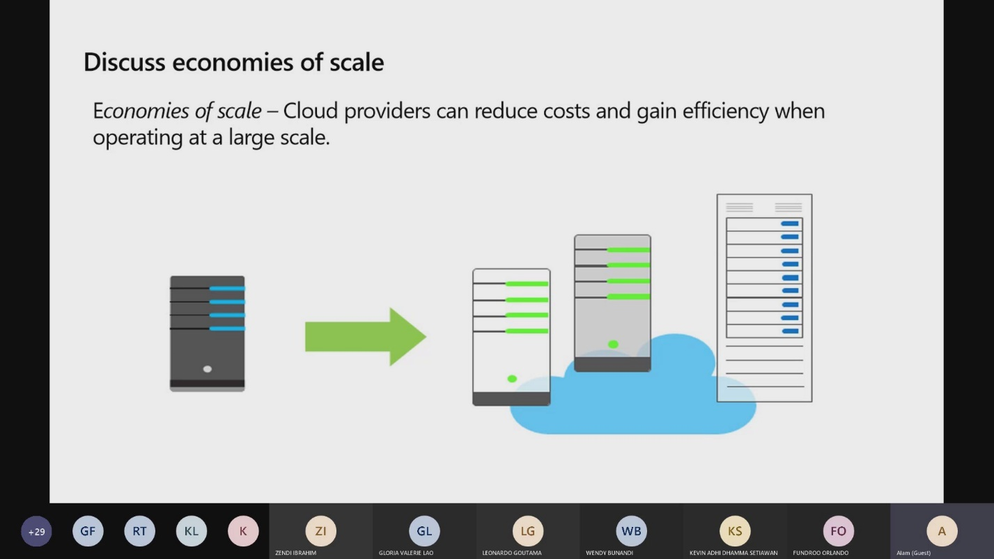

Konsep skala ekonomi adalah kemampuan untuk mengurangi biaya dan mendapatkan efisiensi ketika beroperasi pada skala yang lebih besar dibandingkan dengan beroperasi pada skala yang lebih kecil.

Penyedia cloud seperti Microsoft, Google, dan Amazon adalah bisnis besar, dan mampu memanfaatkan manfaat skala ekonomi, dan kemudian meneruskan manfaat tersebut kepada pelanggan mereka.

Hal ini terlihat oleh pengguna akhir dalam beberapa cara, salah satunya adalah kemampuan untuk memperoleh perangkat keras dengan biaya lebih rendah daripada jika satu pengguna atau bisnis yang lebih kecil membelinya.

Biaya penyimpanan, misalnya, telah menurun secara signifikan selama dekade terakhir sebagian karena kemampuan penyedia cloud untuk membeli penyimpanan dalam jumlah yang lebih besar dengan diskon yang signifikan. Mereka kemudian dapat menggunakan penyimpanan tersebut secara lebih efisien dan memberikan manfaat tersebut kepada pengguna akhir dalam bentuk harga yang lebih rendah.